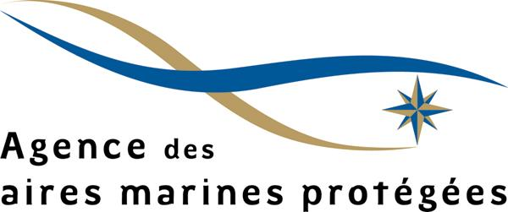 | Diagnostic socio-économique de la partie marine du site N2000 « Ile de Groix »
 | Objet : présenter aux membres du groupe de travail les résultats de cette première partie du document d’objectifs et échanger sur ce sujet
Rédaction : Antoine Gergaud |  | Date : 12-10-2015 (version 2)

La mytiliculture

Définition :

La mytiliculture est une branche de l’activité conchylicole qui désigne l’élevage des moules. Elle peut être pratiquée soit sur bouchot en zone intertidale, soit sur filières en pleine eau. La conchyliculture sur filière, encore peu développée en France, concerne principalement l’élevage de moules (Agence des Aires Marines Protégée, 2009).

Les élevages sur filière sont constitués de cordages immergés en mer entre des flotteurs subflottants, et arrimés sur les fonds marins par des corps morts. Les structures d’élevage sont fixées sur ces cordages principaux. Elles peuvent prendre des formes variées : boudins, cordages portant des sacs, des poches, cordages portant directement les bivalves en élevage…

Contexte :

L’activité mytilicole est légalement encadrée et représentée par le Comité National de la Conchyliculture (CNC). Au niveau régional, la représentation de la profession est assurée par sept Comités Régionaux Conchylicoles (CRC), sous coordination du CNC : Bretagne Nord, Bretagne Sud, Normandie et mer du Nord, Pays de la Loire, Poitou Charente, Arcachon Aquitaine et Méditerranée.

La conchyliculture française se classe au 2ème rang européen, avec une production moyenne de 200 000 tonnes de coquillages par an pour un chiffre d’affaires de l’ordre de 774 millions d’euros (Comité National de la Conchyliculture, 2009).
Le département du Morbihan est le premier département conchylicole français en termes de surface exploitée et le second en volume de production (Direction Départementale des Territoires et de la Mer du Morbihan, 2014). Le secteur crée 1175 emplois permanents (équivalent 900 ETP) –données socio-économiques conchylicoles 2013 – source CRCBS et génère un chiffre d'affaires de 55 millions d'Euros dans le département.
La mytiliculture représente en France un chiffre d’affaires estimé à 120 millions d’euros. La filière française produit 65 000 tonnes de moules en moyenne (Comité National de la Conchyliculture, 2009) dont 3 000 en Bretagne sud en 2009 (http://www.huitres-de-bretagne.com/mytiliculture).
La mytiliculture en Bretagne sud représente moins de quarante producteurs. Le principal bassin mytilicole est implanté en baie de Vilaine où les moules sont produites sur bouchots.

La mytiliculture à Groix :

Il n’existe sur le site Natura 2000 qu’une entreprise mytilicole qui existe depuis 1983 et dont l’exploitation est sur filières en pleine eau. Basée à Port-Tudy, elle produit entre 60 et 110 tonnes de moules sur filières chaque année. La zone d’exploitation est déterminée par le cadastre conchylicole. Deux concessions ont été attribuées à l’exploitant. Ces filières, situées sur la côte Nord de l’Île, sont éloignées de 100 à 250 mètres du rivage au niveau de Port-Lay. Elles s’étendent sur environ 3 kilomètres, et sont exploitées à environ 60 %. Cependant, l’ensemble de la capacité de production devrait prochainement être exploitée.
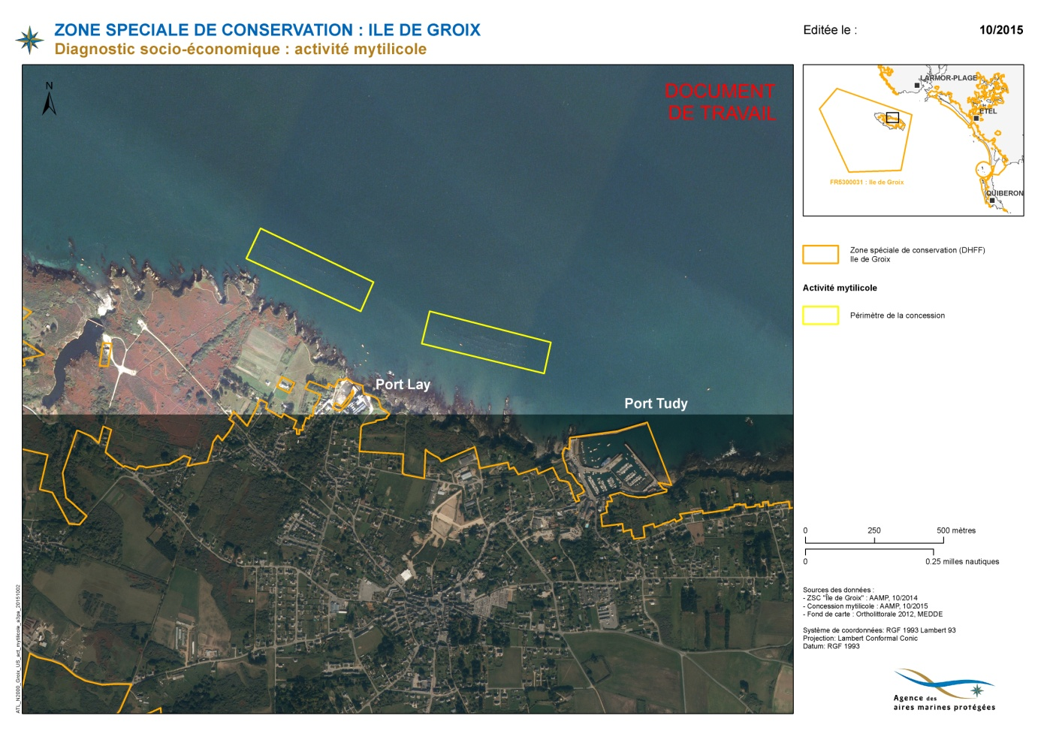

L’ensemble des zones de production de coquillages vivants fait l’objet d’un suivi de la contamination bactériologique par l’IFREMER (suivi REMI). En fonction des résultats sur 3 ans, chaque zone fait l’objet d’un classement sanitaire défini par arrêté préfectoral. Le classement sanitaire est établi selon 3 classes de A à C. Le classement en zone A permet la récolte et la vente des coquillages directement à la consommation. Le classement en zone B l’autorise également sous condition d’un traitement des coquillages en bassin de purification. Le classement en zone C autorise la vente vers des centres de transformation uniquement ou la mise sur des concessions de reparcage. La zone conchylicole de Groix est classée en zone A pour les coquillages non fouisseurs. Au-delà des suivis bactériologiques réguliers, les zones de production sont également suivies pour surveiller les contaminations en phytoplancton toxique. La zone de Groix fait l’objet de fermetures saisonnières du fait de proliférations de Dinophysis. Ces fermetures peuvent durer d’un minimum de 15 jours à plus de 2 mois selon les années.

Pressions potentielles pressenties :

En temps normal, la pression liée à la sédimentation est positive pour la turbidité, la filtration des bivalves en pleine eau ayant plutôt tendance à éclaircir la colonne d’eau. Elle est faible pour l’étouffement et l’enrichissement organique du sédiment, compte-tenu des faibles densités observées sur ces élevages en France et de leur localisation généralement en zone brassée par les courants. L’enrichissement organique du sédiment peut constituer également un effet positif à de faibles niveaux, par stimulation de la biodiversité.
Cependant, les filières de Groix sont situées en zone abritée et le fond n’a pas fait l’objet d’un quelconque entretien depuis leur implantation (plus de 30 ans). Une sédimentation très localisée et favorables aux échinodermes est donc observée sous les filières.

Ensuite, lors de l’entretien du matériel, l’exploitant observe régulièrement une accumulation de déchets sous les filières. Cela limite les possibilités de réalisation d’une quelconque opération de dragage des sédiments accumulés.

Par ailleurs, comme un mouillage destiné à la plaisance, les chaines des bouées de la filière peuvent provoquer un raguage du fond du fait du marnage. Cependant, il faut pondérer cet impact compte-tenu de l’actuel état de dégradation du fond (importante sédimentation et présence de déchets).

A noter que le Schéma des Structures des Exploitations de Cultures Marines du Morbihan est soumis à évaluation environnementale (en cours).

Initiatives d’amélioration des pratiques :

La production de Groix est labélisée « Bio » et l’entreprise s’est engagée dans une démarche volontaire de réduction de l’utilisation du plastique sur les filières. De plus, contrairement à la plupart des exploitations mytilicoles du sud-Bretagne, le naissain n’est pas importé d’autres sites de production, il est capté directement sur le site d’exploitation.

Bibliographie :

Agence des Aires Marines Protégées, 2009, Référentiel pour la gestion dans les sites Natura 2000 en mer, Tome 1, Cultures marines, Activités - Interactions - Dispositifs d’encadrement Orientations de gestion, 246 p.

Comité National de la Conchyliculture, 2009, La conchyliculture française, 24 p.

Direction Départementale des Territoires et de la Mer du Morbihan, Délégation à la Mer et au Littoral, Décembre 2014, Stratégie de gestion du Domaine Public Maritime Naturel en Morbihan, Etat des lieux et orientations, 92 p.

Espèce planctonique pouvant être toxique par l’émission d’une toxine dite Diarrheic shellfish Poison, rendant les coquillages impropres à la consommation.

